仲恺农业工程学院

编译原理课程设计

课程设计题目 ：构照LL(1)文法的预测分析表的工具

姓 名 ：赵英君
院（系） ：信息科学与技术学院
专业班级 ：计算机科学与技术144班
学 号 ：201420224627
指导教师 ：王潇
起止日期 ：2017年6月13日-2017年6月23日

目 录
1
功能分析 1
2系统设计 2
2.1设计总体流程图 2
2.2设计细节 3
3系统测试 4
3.1测试文法为空的用例 4
3.2测试文法为A的用例 5
3.3测试文法为E-->的用例 5
3.4测试文法为E-->i的用例 6
3.5测试文法为E-->E+T|T，T-->T*F|F，F-->(E)|i的用例 7
3.6测试文法为E-->E+T|E-T|T，T-->T*F|T/F|F，F-->(E)|i用例 8
4代码示例 9
4.1判断是否是LL1文法 9
4.2生成预测分析表 10
5系统优缺点分析及心得体会 12
参考文献 12

1 功能分析
构照LL(1)文法的预测分析表的工具的主要功能包括：输出文件中的文法，消除左递归,求非终结符,求终结符,求first集,求follow集,判断是否LL1文法,生成预测分析表,其功能框架如下：

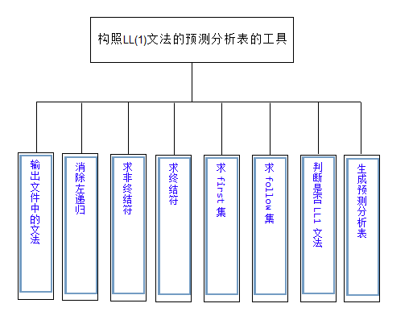

图1-1 功能框架

输出文件中的文法:将文法中每个产生式进行遍历，如果存在“|”连接符，则分 离产生式，并输出文法。
消除左递归:左递归文法会造成死循环。改写产生式，变左递归为右递归。通过 改写产生式我们可以消除直接左递归，但不能完全消除左递归，因 为还存在着间接左递归的问题。
求非终结符:将文法中每个产生式进行遍历，得到所有产生式开头大写字母的集 合。
求终结符:将文法中每个产生式进行遍历，得到所有产生式中除去非终结符的符 号集合。
求first集:如果对某个非终结符A，它可能有若干个候选式α1, α2,… αm, 对每个候选式我们可以求出它的终结首符集First。
求follow集:对于文法G的每个非终结符A连续使用特定算法，直至每个Follow 不在增大为止。
判断是否LL1文法:判断输入的文法经消除左递归后，是否为LL（1）文法。
生成预测分析表:对于一个LL（1）文法，根据其产生式把所有的对偶(A,a)构 造出来，这些对偶构成一张分析表，并输出预测分析表。
2 系统设计
2.1设计总体流程图
开始

获取文法getGrammar();

消除左递归eliminateLeftRecursion();

求终结符getNonterminator();

求非终结符getTerminator();

求first集getFirst();

求follow集getFollow();

判断是否LL1文法isLL1();

是
生成预测分析表getLL1();

结束

图2-1 程序流程图

构照LL(1)文法的预测分析表的工具，要生成最后的预测分析表，首先要在界面输入一个正确的文法，由系统获取该文法getGrammar()，再将该文法消除左递归eliminateLeftRecursion(),求终结符getNonterminator(),求非终结符getTerminator(),求first集getFirst(),求follow集getFollow(),判断是否LL1文法isLL1(),如果是LL（1）文法，则生成预测分析表getLL1()。

2.2设计细节
- 全局变量
public static List<String> nonterminator ;
public static List<String> terminator ;
public static List<String> oldList ;
public static List<String> oldListItems ;
public static List<String> newList;
public static Map<String, List<String>> firstList;
public static Map<String, List<String>> followList;

- 函数的定义
public static void getGrammar();
public static boolean isContain(String str) ;
public static void getNonterminator(String grammarItems);
public static void getTerminator();
public static boolean isNonterminator(String ch);
public static void eliminateLeftRecursion();
public static void getOneFirst(String vnItem,List<String> First);
public static void getFirst();
public static boolean isContainNull(List<String> list);
public static boolean isContain(List<String> list,String str);
public static List<String> getItemFirst(String str);
public static void getOneFollow(String vnItem,List<String> Follow);
public static void getFollow();
public static boolean isLL1();
public static String findLink(String vtItem, String vnItem);
public static void getLL1();

- 求first集合
First集合的构造算法：
- 若X∈VT，则First（X）={X}。
- （2）若X∈VN，且有产生式X→a……，则把a加入到First (X)中；若X→ε也是一条产生式，则把ε也加到First (X)中。
- （3）若X→Y……是一个产生式且Y∈VN，则把First (Y)中的所有非ε-元素都加到First (X)中；若X→Y1Y2…Yk是一个产生式，Y1，…，Yi-1都是非终结符，而且，对于任何j，1≤j≤i-1，First (Yj)都含有ε（即Y1…Yi-1* ε），则把First (Yj)中的所有非ε-元素都加到First (X)中；特别是，若所有的First (Yj)均含有ε，j=1,2,…，k，则把ε加到First (X)中。
连续使用上面的规则，直至每个集合First不再增大为止。

- 求follow集合
Follow集合的具体构造算法如下：
- 对于文法的开始符号S，置#于Follow(S)中；
- 2）若A→αBβ是一个产生式，则把First(β)|{ε}加至Follow(B)中； （3）若A→αB是一个产生式，或A→αBβ是一个产生式而β ε（即ε∈First(β)），则把Follow(A)加至Follow(B)中。
连续使用上面的规则，直至每个集合Follow不再增大为止。

- 判断是否LL(1)文法
分析表不含多重定义入口的文法称为LL(1)文法，第一个L代表从左到右扫描输入串，第二个L代表产生最左推导，1代表在决定语法分析器的每步动作时向前扫描1个输入符号即可。对文法G的句子进行确定的自顶向下语法分析的充分必要条件是，G的任意两个具有相同左部的产生式A—>α|β 满足下列条件：
（1）如果α、β均不能推导出ε，则 FIRST(α) ∩ FIRST(β) = ∅。
（2）α 和 β 至多有一个能推导出 ε。
（3）如果 β *═> ε，则 FIRST(α) ∩ FOLLOW(A) = ∅。
将满足上述条件的文法称为LL(1)文法。

- 求预测分析表
对于一个LL（1）文法，根据其产生式把所有的对偶(A,a)构造出来，这些对偶构成一张分析表，并输出预测分析表。
（1）对于文法G的每个产生式A→α执行：
ⅰ.对每个终结符a∈First(α), 置M[A,a]为A→α；
ⅱ.若ε∈First(α),则对于任何b∈Follow(A),置M[A,b]为A→α；
- 把所有无定义的M[A,a]填“出错标志”；

3 系统测试
3.1测试文法为空的用例
当不输入文法，直接点击提交以后，再点击输出文件中的文法，消除左递归,求非终结符,求终结符,求first集,求follow集,判断是否LL1文法,生成预测分析表等按钮，都出现“文法输入有误，请重新输入！”的提示。
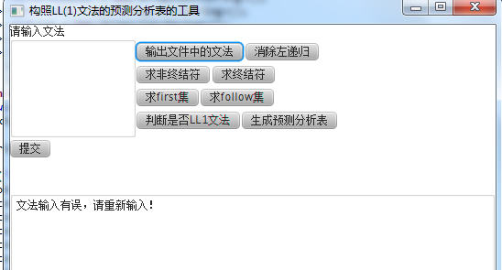

图3-1测试文法为空的用例

3.2测试文法为A的用例
当输入A，点击提交以后，再点击输出文件中的文法，消除左递归,求非终结符,求终结符,求first集,求follow集,判断是否LL1文法,生成预测分析表等按钮，都出现“文法输入有误，请重新输入！”的提示。
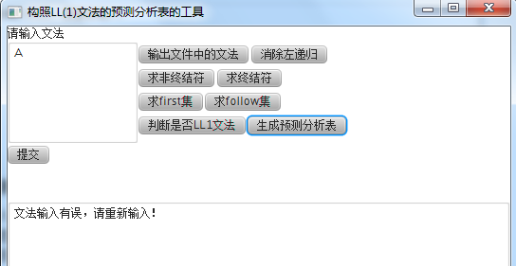

图3-2 测试文法为A的用例

- 测试文法为E-->的用例
当输入E-->，点击提交以后，再点击输出文件中的文法，消除左递归,求非终结符,求终结符,求first集,求follow集,判断是否LL1文法,生成预测分析表等按钮，都出现“文法输入有误，请重新输入！”的提示。
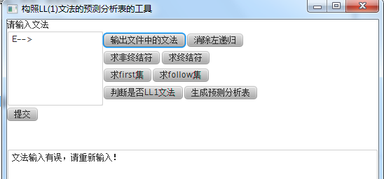
图3-3测试文法为E-->的用例

3.4测试文法为E-->i的用例
当输入E-->i，点击提交以后，再点击输出文件中的文法，消除左递归,求非终结符,求终结符,求first集,求follow集,判断是否LL1文法,生成预测分析表等按钮，成功输出：
文法如下：[E-->i]
消除左递归后的文法如下：[E-->i]
消除左递归后的文法的非终结符号如下：[E]
消除左递归后的文法的终结符号如下：[i, #]
first集如下：{E=[i]}
follow集如下：{E=[#]}
该文法是LL（1）文法吗？true
i #
E E-->i
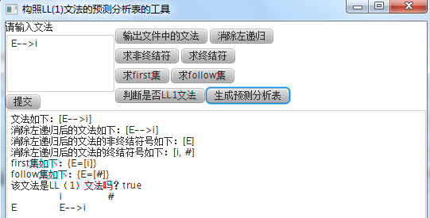
图3-4 测试文法为E-->i的用例
3.5测试文法为E-->E+T|T，T-->T*F|F，F-->(E)|i的用例
当输入E-->E+T|T，T-->T*F|F，F-->(E)|i，点击提交以后，再点击输出文件中的文法，消除左递归,求非终结符,求终结符,求first集,求follow集,判断是否LL1文法,生成预测分析表等按钮，成功输出：
文法如下：[E-->E+T, E-->T, T-->T*F, T-->F, F-->(E), F-->i]
消除左递归后的文法如下：[E-->TE’, E’-->+TE’, E’-->~, T-->FT’, T’-->*FT’, T’-->~, F-->(E), F-->i]
消除左递归后的文法的非终结符号如下：[E, E’, T, T’, F]
消除左递归后的文法的终结符号如下：[+, *, (, ), i, #]
first集如下：{T=[(, i], E’=[+, ~], E=[(, i], F=[(, i], T’=[*, ~]}
follow集如下：{T=[+, #, )], E’=[#, )], E=[#, )], F=[*, +, #, )], T’=[+, #, )]}
该文法是LL（1）文法吗？true
+ * ( ) i #
E E-->TE’ E-->TE’
E’ E’-->+TE’ E’-->~ E’-->~
T T-->FT’ T-->FT’
T’ T’-->~ T’-->*FT’ T’-->~ T’-->~
F F-->(E) F-->i

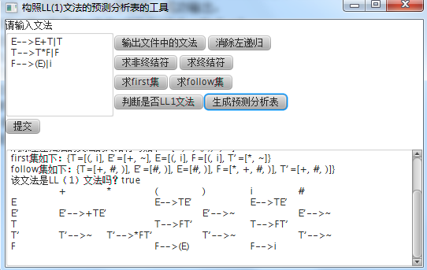
图3-5 测试文法为E-->E+T|T，T-->T*F|F，F-->(E)|i的用例

3.6测试文法为E-->E+T|E-T|T，T-->T*F|T/F|F，F-->(E)|i的用例
当输入E-->E+T|E-T|T，T-->T*F|T/F|F，F-->(E)|i，点击提交以后，再点击输出文件中的文法，消除左递归,求非终结符,求终结符,求first集,求follow集,判断是否LL1文法,生成预测分析表等按钮，成功输出：
文法如下：[E-->E+T, E-->E-T, E-->T, T-->T*F, T-->T/F, T-->F, F-->(E), F-->i]
消除左递归后的文法如下：[E-->TE’, E’-->+TE’, E’-->~, E’-->-TE’, T-->FT’, T’-->*FT’, T’-->~, T’-->/FT’, F-->(E), F-->i]
消除左递归后的文法的非终结符号如下：[E, E’, T, T’, F]
消除左递归后的文法的终结符号如下：[+, -, *, /, (, ), i, #]
first集如下：{T=[(, i], E’=[+, ~, -], E=[(, i], F=[(, i], T’=[*, ~, /]}
follow集如下：{T=[+, -, #, )], E’=[#, )], E=[#, )], F=[*, /, +, -, #, )], T’=[+, -, #, )]}
该文法是LL（1）文法吗？true
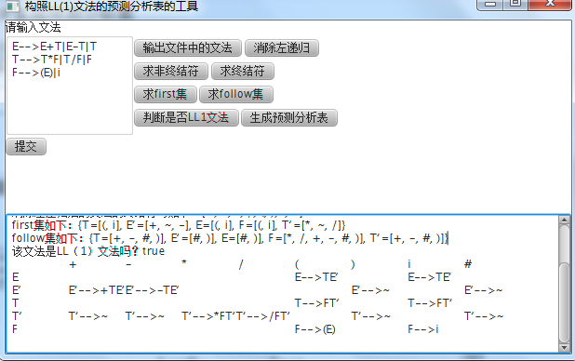

图3-6 测试文法为E-->E+T|E-T|T，T-->T*F|T/F|F，F-->(E)|i的用例

4代码示例
4.1判断是否LL1文法
public static boolean isLL1() {
for (int i = 0; i < nonterminator.size(); i++) {
StringBuilder stringBuilder = new StringBuilder();
for (int j = 0; j < newList.size(); j++) {
if (newList.get(j).startsWith(nonterminator.get(i) + "-->")) {
String str = newList.get(j).substring(newList.get(j).indexOf(">") + 1);
stringBuilder.append(str + " ");
}
}
String[] items = stringBuilder.toString().split(" ");
if (items.length > 1) {
List<String> first = getItemFirst(items[0]);
for (int n =1; n < items.length; n++) {
List<String> second = getItemFirst(items[n]);
first.retainAll(second);//first(a1)与first(a2)不相交
if (first.size() != 0) {
return false;
}
}
}
}

for (int i = 0; i < nonterminator.size(); i++) {
if (firstList.get(nonterminator.get(i)).contains("~")) {
List<String> first = new ArrayList<String>();
first.addAll(firstList.get(nonterminator.get(i)));
List<String> follow = new ArrayList<String>();
follow.addAll(followList.get(nonterminator.get(i)));
first.retainAll(follow);//first(a)与follow(a)不相交
if (first.size() != 0) {
return false;
}
}
}

return true;
}

4.2生成预测分析表
public static String findLink(String vtItem, String vnItem) {
for (int i = 0; i < newList.size(); i++) {
if (vnItem.length() == 1) {
//判断终结符是否是E类型
if (newList.get(i).startsWith(vnItem)&& newList.get(i).charAt(1) != '’') {
int index = newList.get(i).indexOf(">") + 1;
String str = newList.get(i).substring(index);
if (isNonterminator(""+str.charAt(0))) {
StringBuilder stringBuilder = new StringBuilder();
stringBuilder.append(str);
for (int k = stringBuilder.length(); k > 1; k--) {
if (isNonterminator(stringBuilder.toString())) {
break;
} else {
int length = stringBuilder.length();
stringBuilder.deleteCharAt(length - 1);
}
}
if (firstList.get(stringBuilder.toString()).contains(vtItem)) return newList.get(i);
} else {
if (vtItem.equals("" + str.charAt(0))) return newList.get(i);
}
}
} else {
if (newList.get(i).startsWith(vnItem)) {
int index = newList.get(i).indexOf(">") + 1;
String str = newList.get(i).substring(index);
if (isNonterminator(""+str.charAt(0))) {
StringBuilder stringBuilder = new StringBuilder();
stringBuilder.append(str);
for (int k = stringBuilder.length(); k > 1; k--) {
if (isNonterminator(stringBuilder.toString())) {
break;
} else {
int length = stringBuilder.length();
stringBuilder.deleteCharAt(length - 1);
}
}
if (firstList.get(stringBuilder.toString()).contains(vtItem))return newList.get(i);
} else {
if (vtItem.equals("" + str.charAt(0))) return newList.get(i);
}
} }
}
return null;
}
public static void getLL1() {
for (int i = 0; i < terminator.size(); i++) {
ta.appendText("\t\t"+terminator.get(i)); }
ta.appendText("\n");
for (int i = 0; i < nonterminator.size(); i++) {
ta.appendText(nonterminator.get(i)+"\t\t");
for (int k = 0; k < terminator.size(); k++) {
String str = findLink(""+ terminator.get(k), "" + nonterminator.get(i));
if (str != null) {
ta.appendText(str+ " ");
} else {
if (!firstList.get(nonterminator.get(i)).contains("" + terminator.get(k))&& firstList.get(nonterminator.get(i)).contains("~")) {
if (followList.get(nonterminator.get(i)).contains("" + terminator.get(k))) {
ta.appendText(nonterminator.get(i) + "-->~" + " ");
} else {
ta.appendText(" \t\t");
}
} else {
ta.appendText(" \t\t");
}
}
}
ta.appendText("\n");
}
}

5 系统优缺点分析及心得体会
通过这次课程设计，令我感触最深的一点是只有通过动手实验，上机操作，才会明白自己错了，并且通过调试才知道自己错在哪，可以怎么改进，这些是在之前学习理论知识的时候的盲点。在上课时，可能因为要跟着课程进度，有一些小的细节不求甚解，对这些细节理解得不够通透，导致了程序运行不起来。但是通过此次课程设计，令我明白要把编译原理的理论知识通过算法转变为代码，对于LL（1）文法中的每个步骤，每个定义都需要完全理解，不存在任何侥幸心理，不像做题时那样，有点掌握就可以解出题目，每一个简短的定义都可能转化成上百行代码，所以对于定义的理解要非常透彻，不能有一丁点模糊。通过这次课程设计，使我认识到自己不足的地方还有很多，数据结构和算法掌握得并不是很牢，本来没有做界面的，听到答辩完的同学说要做界面，才开始去学javafx，做了一个不怎么美观的界面，而且因为起初没有考虑做界面，所以把很多变量定义为去全局静态变量，每打开一次程序的界面，只能输入一次文法，如果输入两次文法，上一次的文法的各种操作保存在了静态变量中，不过后来再改了一下代码，每次点击提交就清除一次静态变量中的数据，就没有问题了。每读完一本书，应该查缺补漏，而不是放纵那些不解的点继续不解，只有直面真理时，难题才会迎刃而解。每次课程设计，都是一次成长。有了每次将自己投身于课程设计之中，所获得的收获不仅仅是报告以及言语可以体现的，这些收获会融入我以后的生活当中，让我受益匪浅。

参 考 文 献
[1] 《程序设计语言编译原理（第3版）》一书由陈火旺编著，国防工业出版社2014年出版

